### 1. 供应商操作手册

#### 1.1 登录网站

在浏览器中搜索中世e招网址：**[https://nxzbtb.com.cn](https://nxzbtb.com.cn，进入官网。)**[，进入官网。](https://nxzbtb.com.cn，进入官网。)

点击**“政府采购交易系统**”进入政采系统。

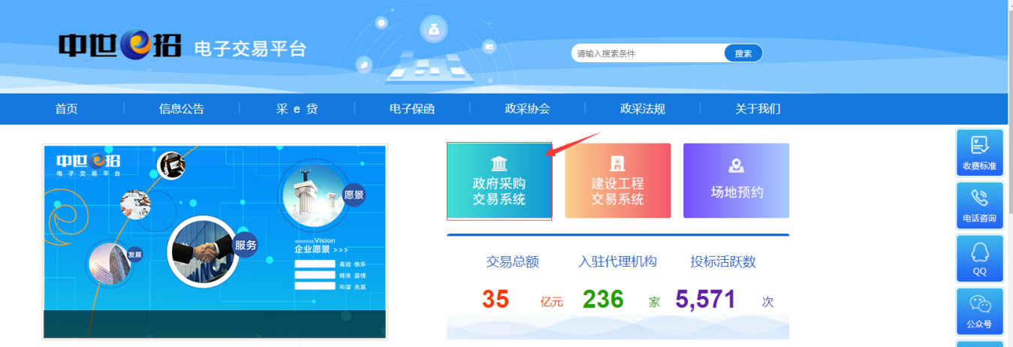

#### 1.2 安装系统驱动

系统要求必须用win7以上系统的电脑；浏览器使用谷歌、360极速、360安全浏览器，其次安装压缩包里标注的三个驱动方可正常使用系统。注：安装驱动时要关闭所有浏览器和office、wps软件，关闭杀毒软件，以管理员身份运行安装。如之前已安装旧驱动，卸载驱动重新安装。

具体操作步骤请看网站首页“下载专区-设置系统环境及安装驱动操作手册”。

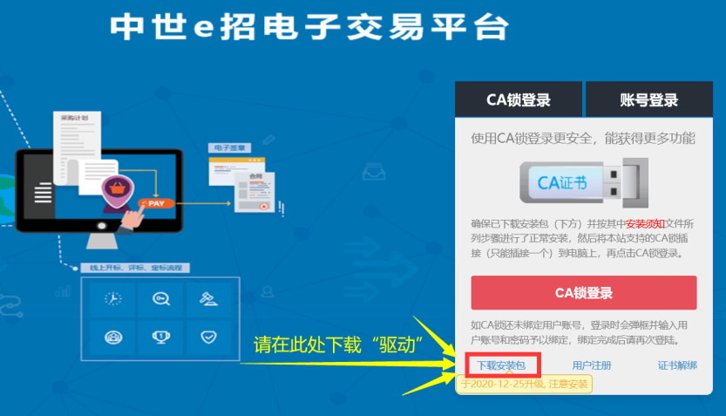



#### 1.3 注册账号

点击**“用户注册”**按钮，投标单位选择**“供应商”**角色，再点击同意按钮，进行下一步注册账号环节，最后提交。

然后点击**“账号登录**”，用注册的账号登录进系统。

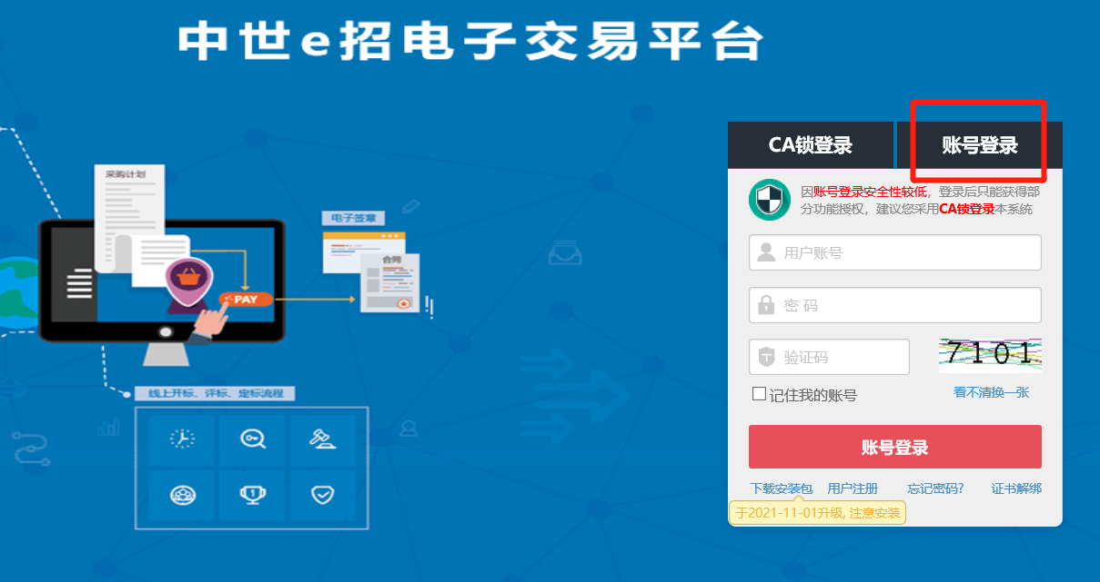

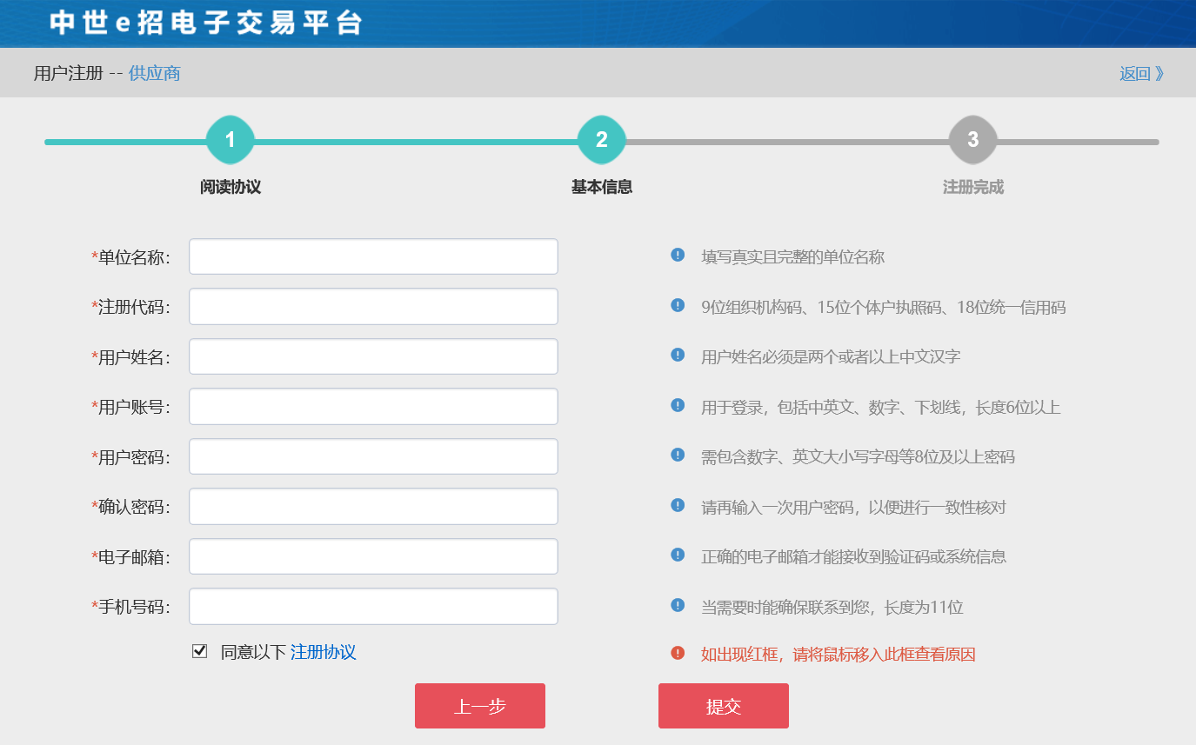

#### 1.4 完善单位信息

点击账户管理下的**“单位信息”**菜单，进入单位信息管理页面，如下图：

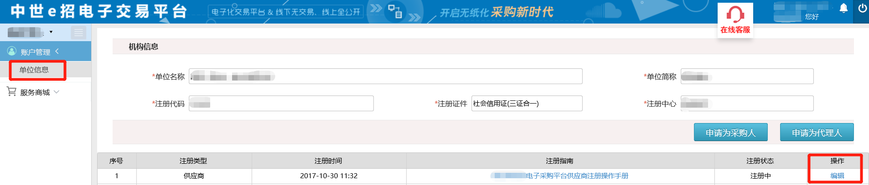

点击**“编辑”**按钮，按照步骤依次填写相关信息并提交，待工作人员审核后即可登陆账号。

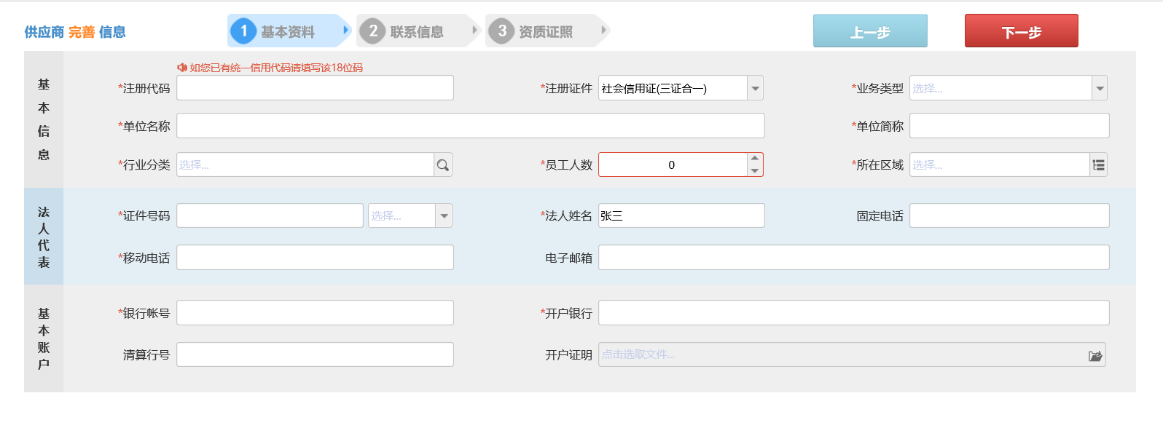

**注：**

**（1）单位营业执照复印件要加盖公章上传。**

**（2）如果营业执照有效期是长期，填2099年12月31日。**

**以下操作需用CA锁登录，账号登录只显示“账户管理”和“平台服务”（即CA办理）**

#### 1.5 办理CA锁（北京CA）

在“平台服务—商城”选择**“新办密钥**”业务即可。

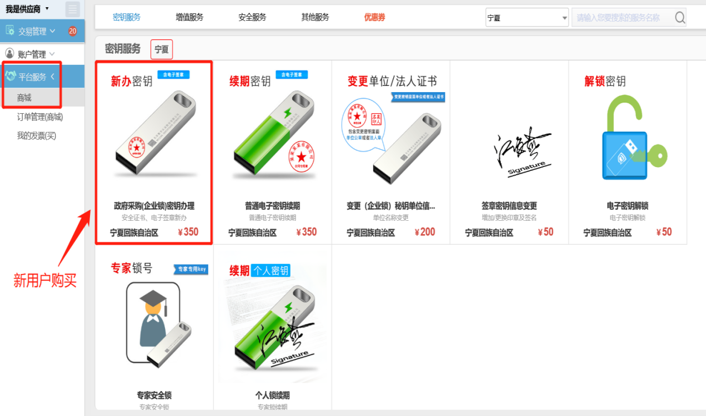

**注：**

**（1）CA锁统一线上商城下单购买，工作人员办理后联系客户确认邮寄或自取皆可。**

**（2）现在办理的CA锁初始密码为绑定手机短信接收到的动态码。**

#### 1.6 项目报名

在“报名管理”菜单查询到要报名的项目后，点击**“报名”**按钮，进入报名页面，如图：

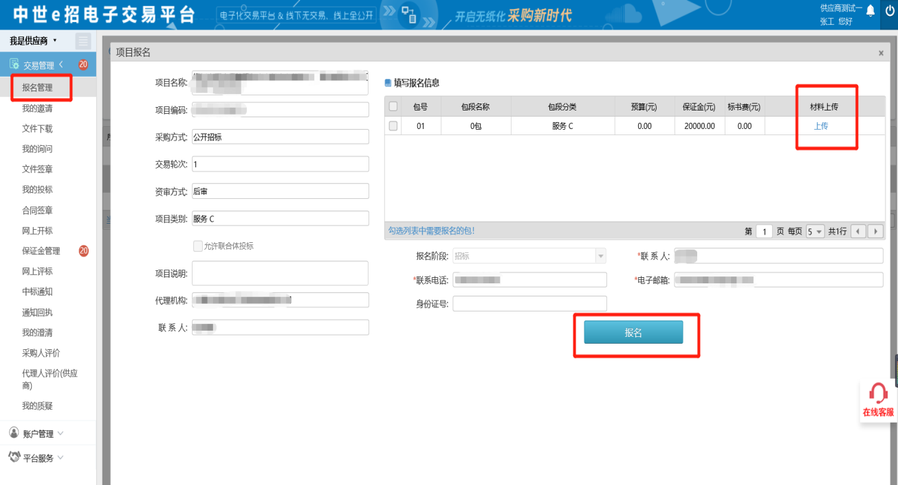

勾选需要报名的包段，上传报名材料，填写报名信息，点击**“报名”**，当报名状态显示“已通过”，证明项目已报名成功。

注：

**1.如果点击“报名”按钮没有反应，按钮呈灰色，原因是没有安装驱动**。

**2.如需上传相应报名资料请联系代理公司**。

#### 1.7 下载招标文件

项目报名成功后，在“文件下载”菜单里免费下载招标文件，如图：

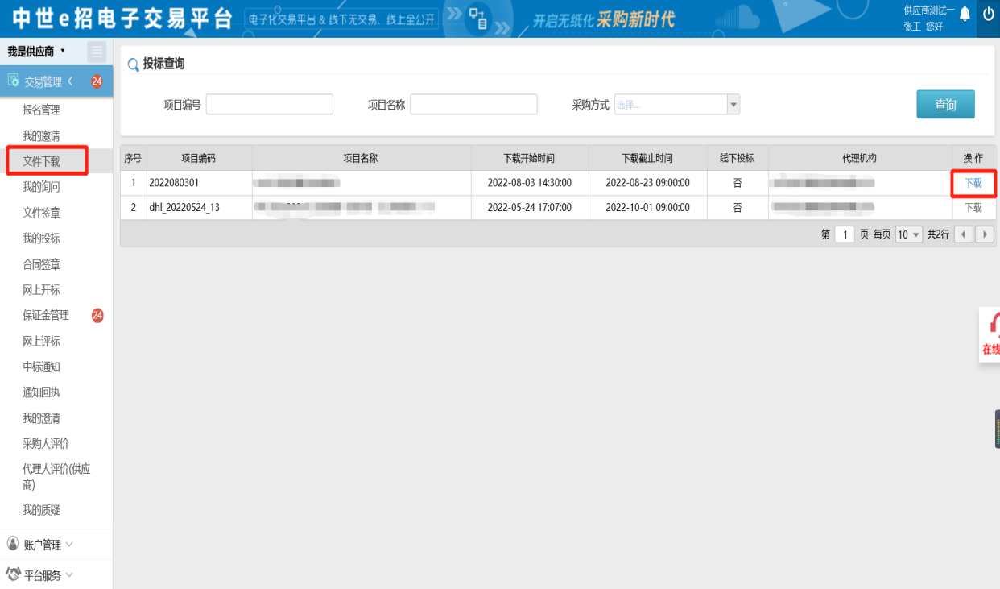

#### 1.8 文件签章

在“文件签章”菜单中，上传制作好的数据文件和投标文件，分别进行盖章、保存，系统会把盖章后的文件转换成PDF文件，加密保存到原文件路径下。

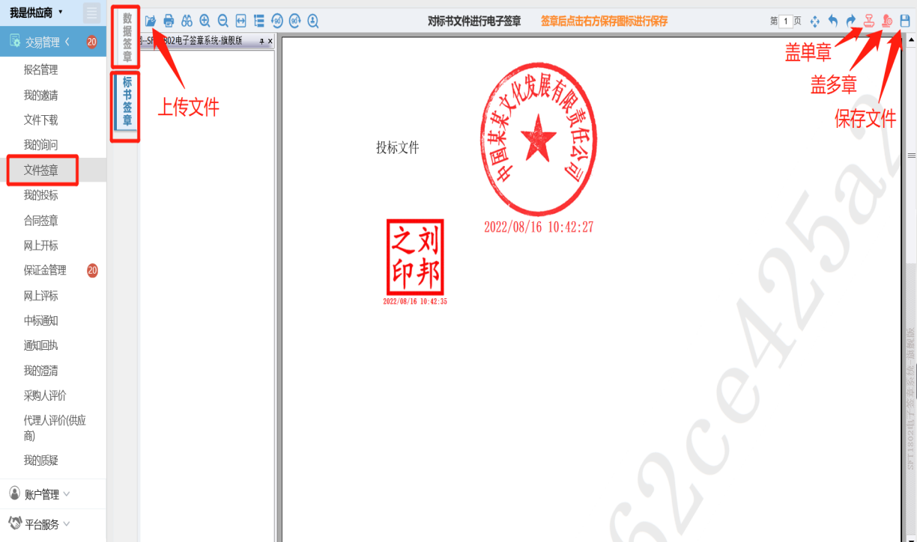

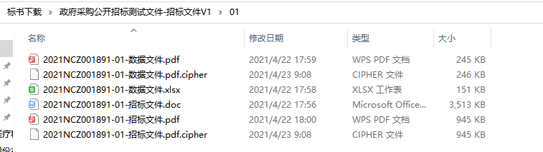

**注：**

**（1）数据文件下载后只能进行填写，不能进行修改、移动等操作。**

**（2）数据文件只填蓝色区域，其它白色区域为受保护信息，不可编辑。**

**（3）数据文件上传到系统里进行盖章时，只有两页内容。**

#### 1.9 投标

在“我的投标”菜单，点击**“投标”**，如下图。

选择相应投标包段，点击“交易服务费”按钮，进入支付投标服务费界面，服务费交成功后，输入投标加密密码，再点击“上传”，依次上传数据文件和投标文件，文件上传成功后，填写界面下方投标人信息，点击“投标”，进行正式投标，当投标状态显示“已投标”，证明投标成功。

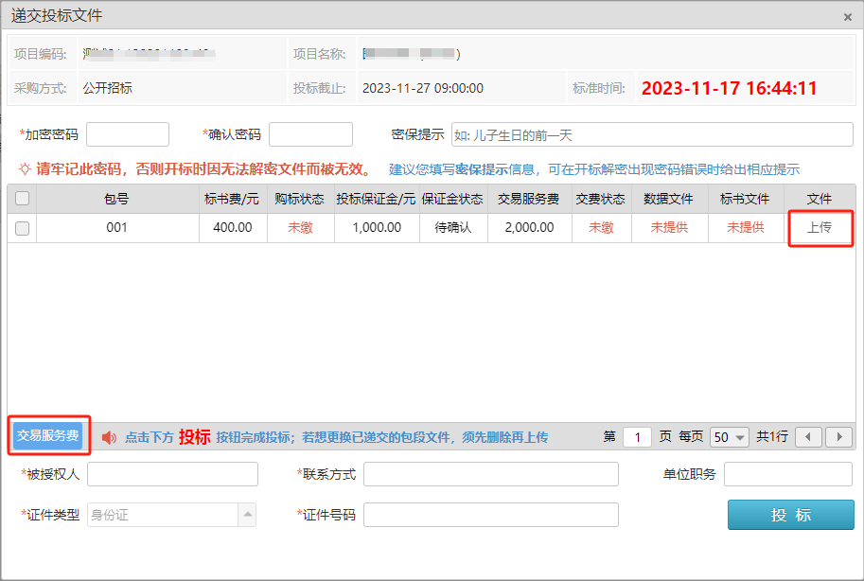

注：

**（1）交完交易服务费后，才能上传文件进行正式投标。**

#### 1.10 开标

点击“进入开标厅”，进入网上开标厅页面，如下图。

当启动开标后，点击**“点此解密”**，输入密码进行解密，解密完成后，进行唱标签字确认环节，用CA锁签字保存提交后，开标到此结束。

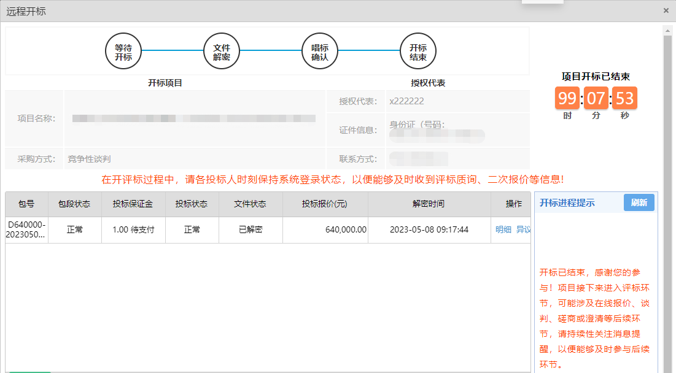

#### 1.11 二轮报价

项目如需二轮报价，进入“网上评标”页面，点击**“应答室”**按钮，如下图：

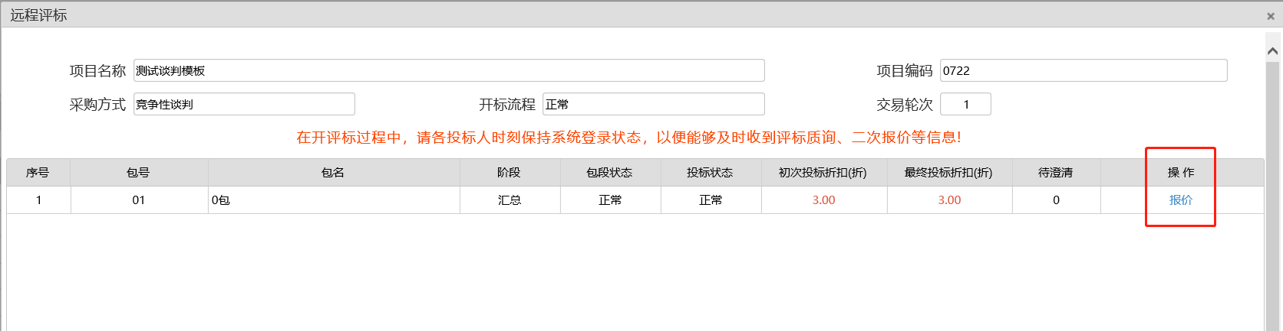

当评标组长启动二轮报价后，点击**“报价”**按钮，弹出报价页面，如下图：

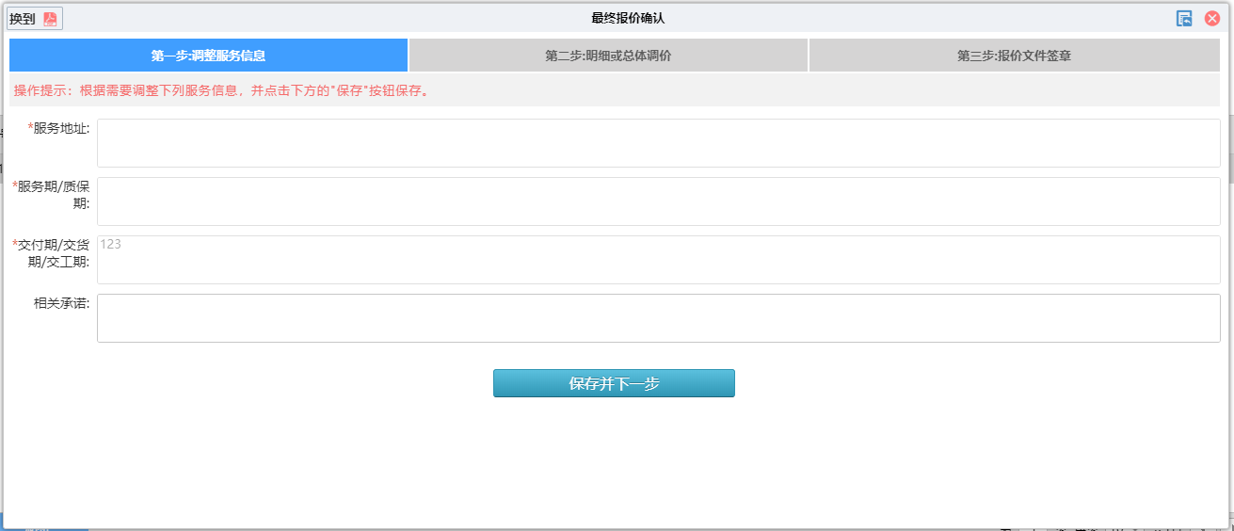

按照页面步骤操作，信息确认无误后，点击**“报价签章”**，在生成的二次报价文件中盖章，最后点击**“提交”**按钮，当显示已报价二轮报价操作成功。